ACO ShowerDrain S+ Duschprofil Ablauf/ DN50/ 1,5 Grad/ WS 50

ACO Haustechnik

Eigenschaften

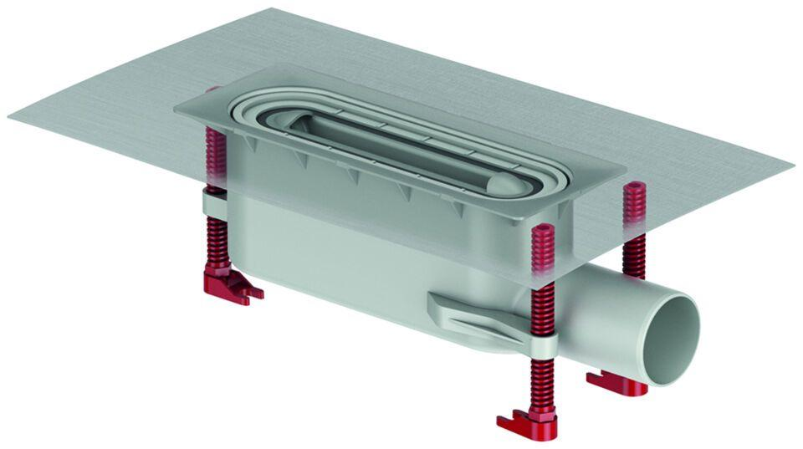

GTIN:

4002626898197

HAN:

9010.51.20

Gewicht (kg)

0,57